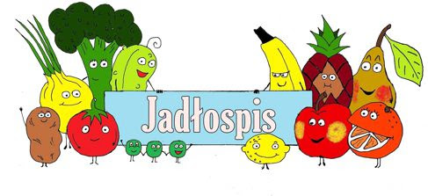
Poniedziałek  03.02 | Zupa jesienna(4,5)  Spaghetti z sosem bolognese i żółtym serem, kompot(1,4)
Wtorek  04.02 | Zupa ogórkowa z ryżem(4,5)  Nuggetsy, ziemniaki, marchewka mini, herbata z cytryną(1,4)
Środa  05.02 | Zalewajka(4,5)  Pierogi ruskie z omastą, owoc, kompot(1,2,4)
Czwartek  06.02 | Zupa brokułowa z makaronem(4,5)  Kurczak po chińsku, ryż, kompot(5,8)
Piątek  07.02 | Kapuśniak(5)  Pieczona kiełbasa, ziemniaki, surówka w kapusty pekińskiej, kompot(4)
Poniedziałek  10.02 | Krupnik (5)  Gulasz wieprzowy z kluskami śląskimi, sałatka z ogórków kiszonych, kompot(1,2,4)
Wtorek  11.02 | Zupa jarzynowa(4,5)  Fantazja drobiowa, ziemniaki, sałatka wielowarzywna, kompot(1,2,4)
Środa  12.02 | Rosół z makaronem(1,5)  Duszone mięso indycze, ziemniaki, fasolka szparagowa, lemoniada(1,4)
Czwartek  13.02 | Barszcz czerwony z fasolą(5)  Łazanki z kapustą, herbata z cytryną(1)
Piątek  14.02 | Zupa cebulowa z groszkiem ptysiowym(1,2,4)  Paluszki rybne, ziemniaki, mizeria ze śmietaną, kompot(1,2,3,4)
Od 03.02.2025 do 14.02.2025
*Jadłospis może ulec zmianom

ALERGENY
1 – Gluten
2 – Jajka i produkty pochodne
3 – Ryba
4 – Mleko i produkty pochodne
5 – Seler
6 – Dwutlenek węgla (suszone owoce)
7 – Gorczyca
8 - Sezam

Do przygotowania posiłków używane są przyprawy:
Bazylia, curry, czosnek, gałka muszkatołowa, imbir, kurkuma, liść laurowy, majeranek, oregano, papryka słodka, papryka ostra, pieprz, sezam, tymianek, ziele angielskie, zioła prowansalskie.
Zgodnie z informacjami od producentów mogą one zawierać śladowe ilości:
Glutenu, jaj, mleka, soi, selera i gorczycy.

